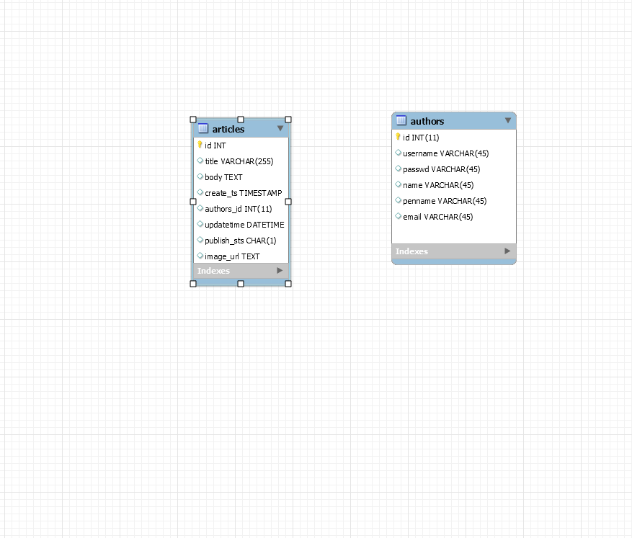

-ตาราง artides คือ เนื้อหาข้อมูลที่จะลงในเนื้อเรื่องใน blog

-ตาราง authors คือ ตาราง user ที่สมัครเข้ามาใน blog จะมี id, username, password, name, penname, email